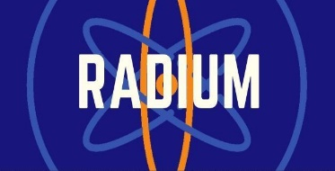

Учреждение образования

“ПОЛЕССКИЙ ГОСУДАРСТВЕННЫЙ УНИВЕРСИТЕТ”

СОДЕЙСТВИЕ ОБРАЗОВАНИЮ В ОБЛАСТИ РАДИАЦИОННОЙ ЗАЩИТЫ И КУЛЬТУРЫ ЯДЕРНОЙ БЕЗОПАСНОСТИ В РЕСПУБЛИКЕ БЕЛАРУСЬ

КРУГЛЫЙ СТОЛ

08/04/2021

(г. Пинск, ул. Пушкина, 4, ауд. 3312,

учебный корпус № 3, ПолесГУ)

«Концепция развития образования в области

культуры ядерной безопасности и радиационной защиты

в Брестской области»

11.00 – 11.05 | Приветственное слово к участникам круглого стола  Проректор по научной работе, д.м.н., профессор Кручинский Н.Г.
11.05 – 11.15 | Представление участников круглого стола
11.15 – 11.30 | Проект Радиум: перспективы и возможности. Роль учреждения образования ”Полесский государственный университет“  Академический координатор: к.б.н., доцент Чещевик В.Т.  Вопросы и Ответы
11.35 – 11.50 | Современное состояние и направления развития ядерной безопасности и радиационной защиты в Республике Беларусь  Эксперты: к.б.н., доцент Безрученок Н.Н., к.б.н., доцент Лекунович С.Н.  Вопросы и Ответы
11.55 – 12.10 | Состояние образования в области радиационной защиты и культуры ядерной безопасности в Республике Беларусь и Брестской области  Менеджер проекта, Эксперт: к.м.н., доцент Шебеко Л.Л.  Вопросы и Ответы
12.15 – 12.30 | Презентация программного документа и новой специальности «Ядерная и радиационная безопасность»  Академический координатор: к.б.н., доцент Чещевик В.Т.
12.30 – 13.00 | Дискуссия. Подведение итогов

